Sozialpsychologie

Einführung
Untersuchungsgegenstand
die Weise, in der Gedanken, Gefühle und Verhalten von Menschen durch die tatsächliche oder imaginäre Anwesenheit anderer beeinflusst wird. Konzentration auf innerpsychische Prozesse, Betrachtung des Individuums im Kontext seiner sozialen Situation. Wie und warum beeinflusst das soziale Umfeld, Gedanken, Gefühle und Verhalten. Wie nehmen Menschen ihre soziale Umwelt wahr und interagieren mit ihr.
3 Methoden
Beobachtung, Korrelation und Experiment (Beschreibung der Fragestellung, Vorhersage & Kausalität (Ursache))
Einfluss auf soziale Urteile
Reize einer gegebenen Situation, Eigenes Vorwissen, Grenzen d. Verarbeitungskapazität, Tiefe d. Verarbeitung (bewusst vs. automatisch)

1a) Automatisierte soziale Kognition
Soziale Kognition Definition
Art und Weise, wie der Mensch über sich selbst und seine soziale Umwelt nachdenkt; Auswahl, Interpretation und Abruf von Informationen, um Urteile und Entscheidungen zu treffen. Geschieht automatisch und/oder kontrolliert.
Sozialen Kognition Formen
Automatisiertes Denken: Autopilot; unbewusstes, nicht Zielgerichtetes, unwillkürliches und mühelos ablaufendes Denken; ohne Absicht oder Anstrengung; Hilfreich bei Erfassen neuer Situationen; Spart Zeit und Ressourcen Schemata (Bsp. Mitglied des Chirurgenteams w,f?)
Kontrolliertes Denken: bewusst, willentliche Kontrolle, erfordert mehr Zeit & Energie
Beide Formen greifen ineinander, treten miteinander auf
Schemata Definition
…sind mentale Strukturen, mit denen der Mensch sein Wissen über die soziale Welt in Kategorien einordnet; sie beeinflussen die Informationen, die er wahrnimmt, über die er nachdenkt und die er abspeichert. Gilt auch für Verhalten (Restaurant/Bibliothek) und Gruppen (Ärzte/Architekten)
Schemata Aktivierung
1. Vorausgegangen, chronisch-manifestierte Erfahrung (Weihnachtsfeier in der Familie)
2. Aktueller Bezug zum Thema (Psychologie-Studium)
3. Gerade zuvor Erlebtes wird zeitweilig zugänglich gemacht (Film geschaut).
Perseveranzeffekt
Überzeugungen/Schemata über sich selbst/soziale Welt bestehen fort, auch wenn die Grundlagen für diese Annahmen widerlegt wurden.
Stereotyp Definition
kognitive Strukturen (autom. Kognition Schemata) über eine soz. Gruppe. Wissen, Überzeugungen, Erwartungen und verallgemeinerte Annahmen gegenüber einer Menschengruppe Zuschreibung von bestimmten Merkmalen (für alle dieser Gruppe unabhängig von tatsächlichen Unterschieden).
Stereotyp Vorgang
Aktivierung Kategorie (Schublade Engländer geht auf) Suche nach konsistenten/bestätigenden Informationen
Vorurteile
ungleich Stereotypen besitzen affektive Komponente, äussern sich in feindseliger/negativer Einstellung gegenüber Mitgliedern einer bestimmten Gruppe. Person statt Situation als Ursache. Rechtfertigung eigener Vorteile oder Gewalt.
Stereotypen Reduktion der Wirkung
1. Das Wissen über potentielle Einflüsse der Stereotypen
2. Vorhandensein ausreichenden kognitiven Ressourcen, um Kontrolle über Stereotypen zu haben
3. Eigene Motivation nicht nach Stereotypen zu reagieren.
Schemata Eigenschaften
Dienen zur einfachen Vorhersagbarkeit; Starke Neigung sie zu behalten; Nachdenken über Schemata führt zu Festhalten an ihnen; Aufwand für neue Schema sind gross
Schemata Veränderungen
- wenn offensichtlich und eindeutig widerlegt werden kann
- wenn eine Alternative vorhanden ist
- wenn wir die Zeit und Mühe für eine Analyse in Kauf nehmen
Dabei gilt: Widersprechen wenige Personen leicht aber konsistent wird das Schema eher überdacht als wenn wenige Personen stark widersprechen (diese Personen gelten sonst als untypisch und Schema wird beibehalten).
Schemata Veränderungs-Modelle
Buchhaltungsmodell: Regelmässig gegenteilige Info für langsame Veränderung
Konversionsmodell: Schnelle, grundlegende Veränderung bei grosser Menge an inkonsistenten Infos
Subtypisierungsmodell: nicht ein Thema Ausländer / arme und reiche
Priming Definition
Reiz, der die Aktivierung der Kategorien hervorbringt. Und: Aktivierung eines Stimulus welcher Verarbeitung nachfolgender Stimuli erleichtert (Vogel Flügel Feder)
Priming Beeinflussung
Beim Urteilen oft unbewusst, dass wir Schemata anwenden, über welche wir vorher zufällig nachgedacht haben oder mit denen wir unbewusst konfrontiert wurden (priming) unterschwellige Wissensvermittlung und Einflussnahme.
Priming Beispiele
Donald Experiment: Fiktive Prson die mit positiven Wörtern geprimed wurde wird im Anschluss eher als «abenteuerlustig» definiert während Person geprimet mit negativen Wörtern eher als «leichtsinnig» beschrieben wird.
Frage: Welche Farbe hat Schnee? Welche Farbe hat ein Brautkleid? Was trinkt die Kuh?
Big Brother: Kasse für Heissgetränke, darüber Poster mit Augen oder Poster mit Blumen. 3x höhere Beträge und mehr Ehrlichkeit.
Real, play, control money: stärkt Individualismus, mehr Distanz
Selbsterfüllende Prophezeiung Definition
Vorgang, bei dem die Erwartungen, die eine Person über eine andere hat, ihr Verhalten dem anderen gegenüber beeinflusst, wobei sich das Gegenüber konform zu den ursprünglichen Erwartungen verhält und sich somit die Erwartungen bestätigen.
Rosenthal-Effekt
Selbsterfüllende Prophezeiung wegen Versuchsleiter-Erwartungs-Effekt: Ratten, bei denen man besser Leistung erwartete, erbrachten diese auch. Erwartungen der Versuchsleiter beeinflusst Leistung. Dasselbe konnte in einem Feldexperiment in einer Klasse nachgewiesen werden.
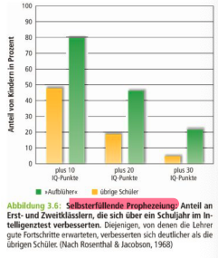
Selbsterfüllende Prophezeiung Erklärungen
Wesentliche Rolle spielen automatische Denkprozesse führt zu unbewusster Ungleichbehandlung (mehr Möglichkeiten sich zu beteiligen, mehr Zuwendung, Unterschiedliches Feedback); Kritik: möglicherweise andere Ursachen; Veränderungen bei der Lehrperson?
Selbsterfüllenden Prophezeiung Grenzen
SEP treten vor allem dann auf, wenn eine Person zu sehr mit anderen Themen beschäftigt ist; unter Zeitdruck steht, d.h. wenn sie kognitiv belastet sind. Motivierte und nicht abgelenkte Personen können ihre eigenen Erwartungen besser zurückstellen und Personen uneingeschränkt bewerten.
Heuristiken Definition
…sind oft genutzte, nicht optimale Faustregeln, die Menschen verwenden, um zu einem Urteil zu gelangen und um, auf relativ leichte Art und Weise, großen Mengen von Informationen Sinn zu verleihen. Meist, aber nicht immer effektiv.
Heuristiken Formen
Verfügbarkeitsheuristik; Repräsentativheuristik & Ankerheuristik
Ankerheuristik
Fällung Entscheid aufgrund eines vorher erhaltenen Ankerwertes; Bsp. Urteil Jurist:innen
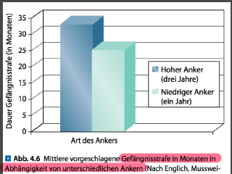
Automatisierte Kognition (Schemata, Stereotypen, Primes & Heuristiken) Vor-&Nachteile
+ Verringerung Komplexität; effektives Mittel zur Informationsspeicherung, ermöglichen mehr Informationsverarbeitung (weniger Workload), bessere Erinnerungsleistung, Kategorien sind oft verlässlich und zweckdienlich führen schnell zu Entscheidungen
- Verzerrung Interpretation d. Verhaltens anderer Personen (Fehlurteilen); oft Verarbeitung falscher Informationen; setzen falsche Trigger, die sich verselbstständigen

1b) Aufwändige soziale Kognition
Kontrolliertes Denken
… ist ein absichtsgeleiteter Prozess, welcher der willentlichen Kontrolle des Individuums unterliegt, aufwändig ist und bewusst abläuft.
… lässt sich bewusst an- und abstellen,
… ist anstrengend, da es mentale Energie beansprucht.
… heisst „nur über eine Sache zu einem Zeitpunkt nachdenken zu können“.
Gedankenunterdrückung
Gedanken können unterdrückt werden; abhängig von zwei Prozessen:
1) Monitor läuft automatisch; bevor Gedanke ins Bewusstsein dringt
2) Operator willentlich, versucht Fokus auf etwas anderes zu lenken 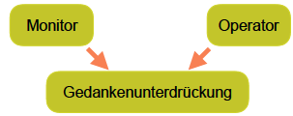
Gedankenunterdrückung - Auswirkung
Emotional und körperlich belastend Frauen die Abtreibung vornahmen waren stärker psychisch belastet, je mehr Gedanken unterdrückt wurden.

2) Einstellungen und -änderungen
Einstellungen Definitionen
… Attitudes: evaluation of various aspects of the social world
… sind individuelle Bewertungen von Menschen, Objekten, Ideen.
… wirken als Richtschnur für unser Verhalten.
Einstellungen Aspekte der Genetik
Geschwister (insb. eineiige Zwillinge) teilen gewisse Einstellungen, auch beim Aufwachsen in versch. Familien (allerdings max. indirekte Funktion der genetischen Ausstattung)
Einstellungen 3 Bereiche/Komponente bezüglich einem Objekt
kognitiv: Gedanken und Überzeugungen; Bewertung der relevanten Fakten (Bsp. Auto: Sicherheit, Verbrauch)
affektiv: emotionale Reaktion (durch Logik nicht veränderbar); basiert auf Emotionen und Wertvorstellungen wie ästhetisches (Farbe, Design), Politik (Abstimmung mit dem Herz und nicht Verstand), Sex, Schokolade (sensorische Reaktion), Religion (Wertesystem) Ursprung oft klassische oder operante Konditionierung
Verhaltenskomponente: beobachtbares Verhalten Ansprechbar lediglich durch Ausprobieren
Einstellungen implizit
sind unwillkürlich, unkontrollierbar, manchmal unbewusst (Stereotypen); stark mit Kindheitserfahrungen verwurzelt
Einstellungen explizit
Kognitiv leicht zugänglich und bennenbar; basieren auf Erfahrungen im Erwachsenenalter.
Einstellungen Änderungen
Ändern sich als Reaktion auf einen soz. Einfluss (angenommen oder tatsächlichen Verhalten anderer; Bsp. Präferenz politische Parteien)
Einstellungen Änderungsbedingungen
- infolge Kognitiver Dissonanz (Einstellungskonträre Argumentation & Rechtfertigung von Anstrengung, sprich je härter erarbeitet, desto positivere Bewertung) Nachteil: nur Einzelpersonen, keine Gruppen
- durch persuasive Kommunikation (Zahlen, Fakten, Influencer:innen) Veränderungen im grossen Stil möglich
- durch Emotionen (gutes/schlechtes Gefühl/Erinnerungen wecken, an Verantwortung appelilieren)
Persuasive Kommunikation (Yale-Ansatz) Aspekte
- Quelle der Kommunikation/Absender:in (Sachkenntnis, Attraktivität (äusserlich und persönlich))
- Inhalt der Botschaft (Tiefe und Qualität; sollten nicht als Beeinflussungsversuch erscheinen; pro & contra; Primacy effect bei zusammenhängenden Reden, Recency-Effekt wenn Reden mit Pause)
- Publikum (Aufmerksamkeit, Stimmung ggü. Redner:in, einfacher bei weniger intelligenten Menschen mit mittlerem Selbstwertgefühl, Personen zw. 18-25)
Priorisierung der Aspekte unklar (Attraktivität oder Inhalt wichtiger?)
Elaboration Likelihood Model Routen persuasiver Botschaften
zwei Routen der Überzeugung: zentrale Route: Empfänger:in hört gespannt zu, verarbeitet Infos geistig (Fähigkeit und Motivation zur Infoverarbeitung vorhanden); periphere Route: periphere Faktoren beeinflussen; ohne nachdenken
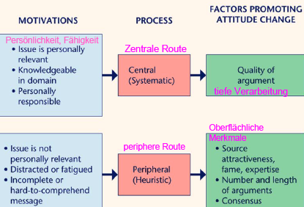
Einstellungsänderungen Voraussetzung
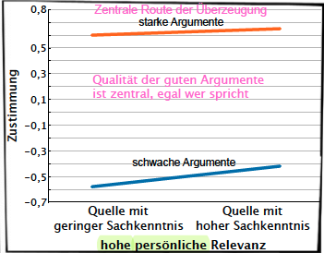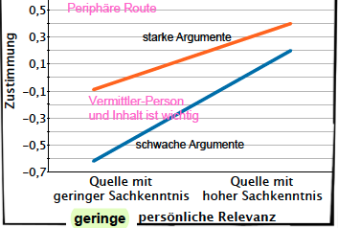
Einstellungsänderung langfristig
Änderung wird länger beibehalten, es wird in Übereinstimmung gehandelt & widerstandsfähiger gegen Änderungsversuche, wenn Änderung aufgrund sorgfältiger Analyse (= zentrale Route) geschieht
Angstapelle
bsp. Safer Sex, Zigaretten, Sicherheitsgurt funktioniert wenn Botschaft nur mässig Furcht induziert und auch Lösung (wie Furcht mindern) präsentiert Einstellungsänderung über zentrale Route; bei zu starker Furcht defensive Haltung
Persuasive Botschaften Widerstand leisten
Einstellungsimpfung: kleine Dosen Contra-Argumente führen zu Immunisierung, bevor die eigenen Argumente unter Beschuss geraten (wirkt bei kognitiv basierten Einstellungen)
Produkt-Placement-Gegenmassnahmen: (insb. bei Kindern Bewusst machen)
Reaktanz beachten: zu starke Botschaften verhärten Einstellung, da subjektive Freiheitsgrenzen bedroht
Attitude behaviour gap Verhalten & Einstellung
Einstellung kann Verhalten vorherbestimmen, wenn gewisse Bedingungen vorliegen, muss es aber nicht. Siehe Theorie des geplanten Verhaltens
Theorie des geplanten Verhaltens
bester Prädiktor: Intention (sofern Zeit zum Überlegen vorhanden) beeinflusst durch:
1. Einstellung (je spezifischer abgefragt, desto bessere Vorhersage möglich Antibabypille: Abfrage «Einstellung Geburtenkontrolle» (unkonkret) vs. «Einstellung Anwendung der Pille in den nächsten 2 Jahren» (konkret))
2. subj. Norm (Verhalten von Umwelt toleriert?)
3. Verhaltenskontrolle (Leichtigkeit der Ausführung)
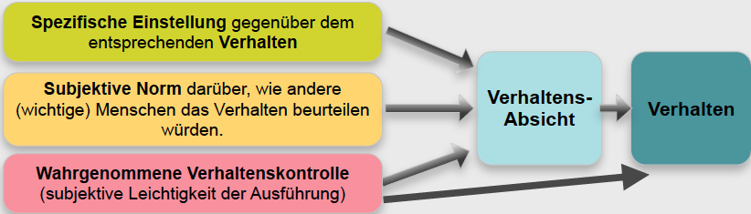
Werbung Ziel
Probleme kreieren, persönliche Relevanz herstellen, um Absatz zu steigern (Bsp. Mundwasser von Krankheit (Mundgeruch) über Furcht (soz. Ablehnung) Lösung (Produkt kaufen)
Subliminale Werbung Wirkung
Worte/Bilder, die unbewusst wahrgenommen werden haben keine direkte Wirkung, können bestimmte Einstellungen verändern
Werbewirkung
Beeinflusst Bildung von Stereotypen, Genderrollen und soziales Verhalten (wahrscheinlich mehr als Produktabsatz)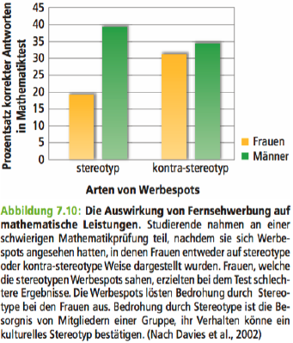

4a) Selbst
Das Selbst (-konzept) Grundlagen
Wer bin ich? … ab 18 Mt. (Spiegeltest); wird mit dem Alter komplexer; hat 4 Komponenten (Selbsterkenntnis, Selbstkontrolle, Impression Management, Selbstwertgefühl)
1) Selbsterkenntnis
Kulturabhängig independent (Definierung anhand eigener Gedanken, Gefühle) vs. interdependent (Definition erfolgt auf Grundlage der Beziehung zu anderen und berücksichtigt, dass eigenes Verhalten oft von anderen Menschen beeinflusst wird; Verbundenheit und Abhängigkeit als zentrale Werte)
Geschlechtsabhängig Männer tendenziell Fokus auf grössere Gruppen (kollektive Interdependenz); Frauen tend. Fokus auf enge Beziehungen (relationale Interdependenz)
Introspektion Konzept der Selbstaufmerksamkeit: Aufmerksamkeit nach innen – Vergleich und Beurteilung Verhalten mit Normen & Werte Löst oft Unbehagen aus (direkte Konfrontation) Vermeidung durch Alkohol; Fressattacken, Religiosität Misserfolge (keine Ursache gefunden im Innern) führen zu Vermeidung der Introspektion Konsequenz oft, dass nach Introspektion verzerrte Wahrnehmung herrscht
Beobachtung unseres Verhaltens Selbstwahrnehmungstheorie: Einstellungen und Gefühle können durch Beobachtung unseres Verhaltens und der Situation definiert werden (sofern wir nicht sicher sind, wie wir uns fühlen). Zwei Schritte dazu: 1) physiologische Erregung wahrnehmen und 2) Erklärung suchen (da physische Zustände teils schwer zu erklären sind Nutzung von situationsbezogenen Informationen.
Beobachtung unseres Verhaltens Fehlattribution des Erregungszustandes: Attraktivität der Frau statt schwankende Brücke 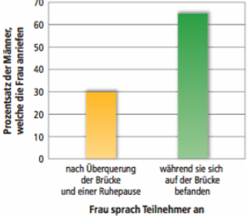
Vergleich mit Anderen Theorie des sozialen Vergleichs: WANN vergleichen wir uns? – kein objektiver Massstab vorhanden und wir fühlen uns unsicher
Mit WEM vergleichen wir uns?
- Personen mit ähnliche Hintergrund
- Personen mit besseren Fähigkeiten/Eigenschaften als wir (aufwärts gerichteter Vergleich) Ansporn? Oft Gefühl der Entmutigung
- Personen mit schlechteren Fähigkeiten/Eigenschaften als wir (abwärts gerichteter Vergleich) Positiv für Ego
2) Selbstkontrolle
wie mache ich Pläne und setze Entscheidungen um?
3) Impression Management (Eindrucksmanagement)
wie stelle ich mich dar, wie ich gesehen werden möchte? Ziel: Selbstkonzept aufrecht erhalten; möglichst guten Eindruck bei anderen hinterlassen.
4) Selbstwertgefühl
affektiv – Massstab für: wie sehe/empfinde ich mich/meine Kompetenzen (positiv/negativ, realistisch oder übertrieben?) zu stark ausgeprägtes Selbstwertgefühl Narzissmus (übermässiger Selbstliebe & Mangelnde Empathie)
Narzissmus: Befunde: am häufigsten in USA, steigende Zahl seit 90er; Grund: Selbstzentriertheit «Generation ICH» Auswirkungen: weniger gute Leistungen; weniger erfolgreich, gewaltsamer, weniger beliebt

4b) kognitive Dissonanz
Kognitive Dissonanz Definition
Das Gefühl eines Unwohlseins, das ausgelöst wird durch eine Handlung, die unserem Selbstkonzept zuwiderläuft (Bsp. Rauchen).
Kognitive Dissonanztheorie
- Menschen erleben Dissonanz (Unbehagen), wenn Verhalten (bzw. Kognition hiervon) nicht mit Selbstkonzept überreinstimmt.
- Unwohlsein führt zu Auseinandersetzung mit Diskrepanz
- Bedürfnis: Veränderung oder Rechtfertigung des Verhaltens
- Dissonanz strebt danach, reduziert zu werden (so schnell als möglich).
Dissonanzen – 5 Reduktionsmöglichkeiten
- oft unbewusst + Effektivität meist unterschätzt.
- Personen mit hohem Selbstwertgefühl empfinden mehr kogn. Dissonanz (hohe Meinungen hohe Erwartungen)
1) Addition konsonanter Kogn: hinzufügen von Argumenten (Rauchen fördert soz. Austausch)
2) Subtraktion dissonanter Kognitionen: ignorieren/leugnen von Argumenten (Opa hat auch lange gelebt)
3) Substitution dissonanter Kogn. durch konsonante (wenn ich rauche, bin ich entspannter)
4) Erhöhung der Wichtigkeit kons. Kognitionen (ich werde nicht dick und leide nicht an Adipositas)
5) Reduktion der Wichtigkeit (ich sterbe sowieso irgendwann)
Weitere: Selbstbestätigung (Fähigkeit auf anderem Gebiet hervorheben sonst lebe ich gesund) & Verhaltensänderung (Harmonisierung der Kognitionen durch Abbau der Dissonanz)
Dissonanz Impact Bias
Verzerrung der eigenen emotionalen Reaktion auf künftige negative Ereignisse (Kündigung, Trennung, Absage) Ereignis wird überschätzt Dissonanz-Reduktion über die Zeit Rückblickend «halb so schlimm».
Dissonanz PostDecision
Nachentscheidungsdissonanz: Rechtfertigung unserer Entscheidung zugunsten unseres Wohlgefühls Höherbewertung der gewählten Alternative; Abwertung der abgelehnten Alternativen (Bsp. Küchenmaschinen – bei gleichen Bewertungen wird das als Geschenk erhaltene Exemplar attraktiver eingestuft)
Dissonanz (Ir)ReverseDecision
Beständigkeit der Entscheidung: bei wichtigen Entscheidungen ist kogn. Dissonanz grösser. Je dauerhafter und schwerer widerrufbar eine Entscheidung, desto stärkeres Bedürfnis nach Verringerung der Dissonanz (Fotokurs-Experiment: Personen ohne Umtauschfrist waren zufriedener) Fazit: Reversible Entscheidungen machen uns unzufriedener!
Dissonanz Irrevocable Decision
Lowballing-Technik: Verkaufsstrategie Produkt wird sehr günstig angeboten Positive Kaufentscheidung Verkäufer revidiert Preis nach oben Kauf findet zum erhöhten Preis statt Begründung: Illusion, dass getroffene Entscheidung unwiderruflich ist (innere Verpflichtung) sowie Antizipation über Besitz, wobei Kaufabbruch zu kogn. Dissonanz führen kann.
Dissonanz Gehirn
Präfontaler Kortex (Planung und Entscheidungsfindung) während Dissonanz aktiviert.
Kogn. Dissonanzen können dem Gehirn «Schmerzen bereiten» - bei Auflösung Dissonanz/Konsensfindung «Freude-Signale»
Dissonanz Kultur
Dissonanzen können auftreten wegen unterschiedlichen Erwartungen zw. Generationen
Dissonanz Selbstrechtfertigung
justification of effort Bestreben der Menschen, Dinge positiver zu bewerten, welche hart erarbeitet wurden
Externe Rechtfertigung (bei schwachen Dissonanzen) harmlose (Not-)Lüge (auch «schönreden» «jaja, Kleid gefällt mir») sich selbst oder anderen gegenüber Erklärung für dissonantes Verhalten, welche sich ausserhalb der Person befindet.
Interne Rechtfertigung (bei stärkeren Dissonanzen) Einstellungsänderung («zurechtbiegen» «die Farbe des Kleides gefällt mir»)
Einstellungskonträre Argumentation Äusserung einer Meinung, die der eigenen Überzeugung widerspricht (externe Rechtfertigung) Überzeugung gleicht sich immer mehr der Lüge an
Belohnung je kleiner der externe Anreiz (Entlohnung), desto grösser die Einstellungsänderung, da das «Einreden» der falschen Wahrheit «intensiver» abläuft (kontraintuitiv, da Ökonomen sagen, dass Entlöhnung = hohe Motivation)
Strafen & Selbstüberredung
Verbotenes Spielzeug mit harter Bestrafung führt zu Erhöhung dessen Attraktivität (hinreichende externe Rechtfertigung, dass nicht damit gespielt wird, doch kein Einfluss auf Einstellung)
Verbotenes Spielzeug mit milder Strafe Spielzeug wird als weniger attraktiv eingestuft (interne Rechtfertigung, da externe Rechtfertigung für Verzicht auf dieses Spielzeug fehlt) interne Rechtfertigung (Selbstüberredung (Self-persuasion)) führt zu dauerhafter Einstellungsänderung Übernahme in das Selbst 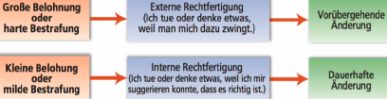
Scheinheiligkeitsparadigma
Menschen, die auf ihre Diskrepanzen aufmerksam gemacht werden und animiert werden, diese zu überdenken, lassen ihren Worten eher auch Taten folgen.
Rechtfertigung aus Freundlichkeit
Benjamin-Franklin-Effekt: wir mögen Menschen lieber, denen wir einen Gefallen getan haben
Rechtfertigung von Grausamkeit
Entmenschlichung des Gegners: führt zu Verringerung kogn. Dissonanz (Opfer hat Schuld, Person gehört sowieso nicht zu uns) Entmenschlichung führt zu Fortsetzung / Eskalation der Gewalt.
5) Soziale Wahrnehmung
Soz. Wahrnehmung Definition
Prozesse, mit denen man Eindrücke von anderen Menschen gewinnt und daraus seine Schlüsse zieht.
Nonverbale Kommunikation
Information und Interpretation von/durch Mimik, Augenkontakt, Gesten (Achtung kulturbedingte Unterschiede), Körperbewegungen, Körpersprache, Berührungen, aber auch Stimmhöhe und Geruch (macht 80-90% aus, lassen sich schlecht verbergen); Funktionen: Widersprechen, Betonen, Regulieren; Nonverbale Reize können von nahen Angehörigen korrekter interpretiert werden.
Mimik
Wichtigste Form der nonverbalen Kommunikation. Ausdruck der Basis-Emotionen (Wut, Freude, Überraschung, Furcht, Ekel, Trauer) auf dem Gesicht. Scham als stigmatisierte Emotion wird in individualisierten Kulturen möglichst verborgen.
Berührungen
kulturbedingte Unterschiede; Händeschütteln dient dem ersten Eindruck; wichtig, wo/wie wird berührt / in welchem Kontext? Verschiedene Bedeutungen (Zuneigung, Dominanz, Aggression) Frage der Angemessenheit; Frauen Gefühl von Sicherheit: 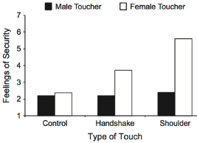
Attribution
… Beschreibung einer Methode, wie man eigenes Verhalten und das anderer erklärt. Teil der sozialen Wahrnehmung; Erklärungsmöglichkeit von Ursache-Wirkung-Beziehungen «Wieso, Weshalb, Warum»
Attribution Correspondent Inference Theory (Schlussfolgerung)
Ableiten von stabilen Eigenschaften einer Person anhand derer Verhaltensweisen führt zu Schlussfolgerungen Bsp. Kellnerin, die nett lächelt: ist sie nett oder sagt ihr Chef, sie soll nett lächeln? wir gehen von stabiler Eigenschaft aus, da wir hauptsächlich ein Aspekt (insb. aussergewöhnliche Verhaltensweisen) beachten.
Attribution kausale Attributionstheorie
Wir bevorzugen internale Attributionen (Persönlichkeitseigenschaften) vor externaler (Situation) da wir auf Menschen fixiert sind.
Kovariationsmodell: erklärt anhand von 3 Dimensionen, ob Beobachter Verhalten anderer internal oder external attribuieren.
Wir schauen beim Verhalten eines Menschen auf das Muster wir vergleichen mit früheren Zeitpunkten, anderen Menschen und Gegebenheiten (Konsens / Konsistenz / Distinktheit)
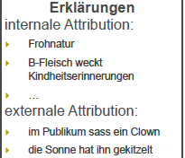
Kovariationsmodell 3 Informationstypen
Konsens: verhalten sich andere Leute in der gleichen Situation gleich?
Konsistenz: verhalten sich Leute in gleichen Situationen über die Zeit hinweg gleich?
Distinktheit: Ausmass, sich in verschiedenen Situationen gleich zu verhalten. 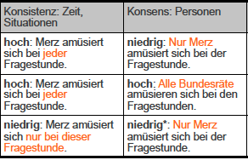 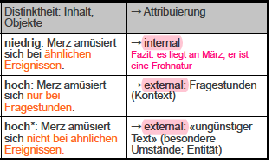
Attribution Leistung
Attributionen von Leistungen als Prädiktor für Erwartung künftiger eigener Leistungen; Erklärungsansätze Ursache intern vs. extern / stabil vs. veränderlich über die Zeit / kontrollierbar vs. unkontrollierbar / beeinflussbar oder nicht? 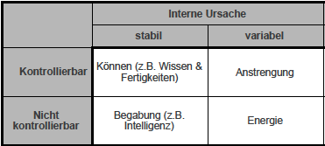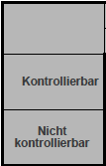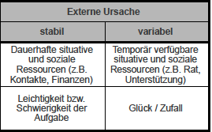
bei unkontrollierter Ursache: keine Anstrengung notwendig beim nächsten Mal ähnlich erfolgreich.
Attribution Korrespondenzverzerrung
Fundamentaler Attributionsfehler: Tendenz zu glauben, dass Verhalten mit Persönlichkeit korrespondiert und wenig mit Situation zu tun hat
Attribution Verzerrung: Salienz
perzeptuelle Salienz (visueller Standpunkt) die Info, die im Mittelpunkt der Aufmerksamkeit des Beobachters stehen, wird am wichtigsten interpretiert.
Attribution Verzerrung: Geschlecht
Begründung für Emotionen bei Frauen: Label emotional (häufigere Korrespondenzverzerrung!); bei Männern «had a bad day»
Attribution Verzerrung: Ursachen
- Aufmerksamkeit richtet sich auf Verhalten eines Menschen und nicht auf Rahmenbedingungen
- Situation oft unzureichend bekannt (geschieht aber auch in bekannten Situationen)
- Charakterzüge bzw. Personenmerkmale stehen im Vordergrund
- Ankerheuristik: beobachtetes Verhalten als Anker für anschliessende Attributionen
Attribution Verzerrung: Kultur
Menschen in westlichen Kulturen wirken mehr wie Persönlichkeitspsychologen; Angehörige östlicher Kulturen denken eher wie Sozialpsychologen. Personen aus kollektivistischen Kulturen überdenken ersten Eindruck, indem sie die Situation einbeziehen. Menschen aus individualisierten Kulturen vermeiden den zweiten Schritt erster Eindruck (internale Attribution Persönlichkeitseigenschaften) verfestigt sich.
Attribution Verzerrung: Akteur-Beobachter-Divergenz
«You fell, I was pushed» Tendenz, Verhalten anderer als intern verursacht zu sehen während bei Erklärung des eigenen Verhaltens Fokus auf externen Faktoren liegt (insb. bei Misserfolgen). Ursache: Perzeptuelle Salienz und Zugänglichkeit von Informationen
Selbstwertdienliche Attribution
«I’m good, you’re lucky»
internale, persönlichkeitsbezogene Erklärung für eigene Erfolge
externale, situationsbezogene Faktoren als Gründe für Misserfolge
Ursachen: Aufrechterhaltung Selbstwert / positive Wahrnehmung durch andere und Zugänglichkeit von Informationen.

6) Gruppen – soziale Interaktion
Gruppen – Gründe
soz. Unterstützung,
Ressourcen, Informationsquellen
Bestätigung Selbstkonzept; Formung eigener Identität / Gruppenidentität
Zusammenhalt innerhalb der Gr. und Abgrenzung nach aussen
Gruppen – Definition
keine einheitliche Definition Nach Aronson: „Eine Gruppe besteht aus 2 oder mehr Personen, die miteinander interagieren […], als ihre Bedürfnisse und Ziele eine gegenseitige Beeinflussung bewirken. Personen, die sich zu einem gemeinsamen Zweck zusammengetan haben, bilden Gruppe “
Gruppen Merkmale
Grösse: 2-6 Pers., je mehr Pers. desto schwieriger ist Interaktion
Homogenität: in Bezug auf: Alter, Geschlecht, Meinungen gleich und gleich gesellt sich gern
Weitere Aspekte: emotionale Nähe, gemeinsame Ziele, Interaktion, Ähnlichkeit, Dauerhaftigkeit, ...
Gruppen Merkmale Kohäsion
Verbundenheit/Kohäsion: Bindungsaspekte, Förderung Zuneigung; je grösser innerer Zusammenhalt, desto mehr Teilnahme an Aktivitäten und Anwerbung neuer gleichgesinnter Mitglieder; gute Leistung grössere Kohäsion; Achtung! grosse Kohäsion führt zu:
bessere Leistung, wenn enge Zusammenarbeit erfordert; aber schlechtere Leistung, wenn Differenziertheit erfordert (Kuschelpolitik)
Gruppen Merkmale Status
Position und Rang (Mensch- und Tierwelt) Zugang zu Ressourcen und Reproduktionsmöglichkeiten; Erreichen hoher Status durch:
a) Körperliche Eigenschaften (grosse Personen erhalten mehr Respekt/Lohn/Führungspositionen; Gewinner werden als Grösser eingestuft (Bias!))
b) Verkörperung Prototyp (Person hat zentrale Eigenschaften eines Gruppenführers)
Gruppen Merkmale Statuserhöhung
Statuserhöhung führt oft zu Verhaltensveränderung. Beachtung der Gruppennormen und subjektive Konformität sinken; Hypothese: Mitglieder mit niedrigerem Status verhalten sich konformer, um grössere Akzeptanz in Gruppe zu erfahren
Gruppen Zusammensetzung + Funktionen
Soziale Normen/akzeptiertes Verhalten (teils zwingend, teils variieren diese wenn nicht eingehalten Ausschluss aus Gruppe)
Soziale Rolle gemeinsame Erwartung, wie sich bestimmte Personen zu verhalten haben (Chef-Koch vs. Tellerwäscher)
PRO: Erwartungen klar; wenn Rollen eingehalten werden tend. Zufriedenheit + gute Ergebnisse
CONS: potenziell schädigender Tribut; Verlust eigener Identität durch Rolle
Gruppen Bsp. Stanford Prison Experiment
Zufällige Rollenzuweisung (Wärter vs. Gefangener) zu starke Identifikation mit Rolle, Verlust Identität, Loslösung soz. Normen
Gruppen Einzel- vs. Gruppenleistung
Anwesenheit anderer hat Einfluss auf Verhalten, dabei Unterscheidung a) alle Pers. lösen dieselbe Aufgabe oder b) eine Pers. löst Aufgabe und alle anderen beobachten
Soziale Erleichterung / Aktivierung
…Tendenz, dass Menschen bei einfachen Aufgaben besser, bei schwierigen Aufgaben schlechter abschneiden, wenn sie in Gegenwart anderer sind und ihre individuelle Leistung messbar ist (Kakerlaken-Experiment bzw. Angelschnur).
Leistung der Gruppe Motivations- + Koordinationsverluste
free riding: Trittbrettfahrende bewusste, strategische Entscheidung Nichts beizutragen
Sucker effect: “ich bin doch nicht der Dumme» Reduzierung der eigenen Anstrengung aufgrund der Wahrnehmung reduzierter Leistung anderer Gruppenmitglieder (Trittbrettfahrende)
Soldiering: Leistungsreduktion als Protest bei ungerechtfertigten Ansprüchen (Drillmaster in RS)
Soz. Erleichterung vs. Soz. Faulenzen (loafing)
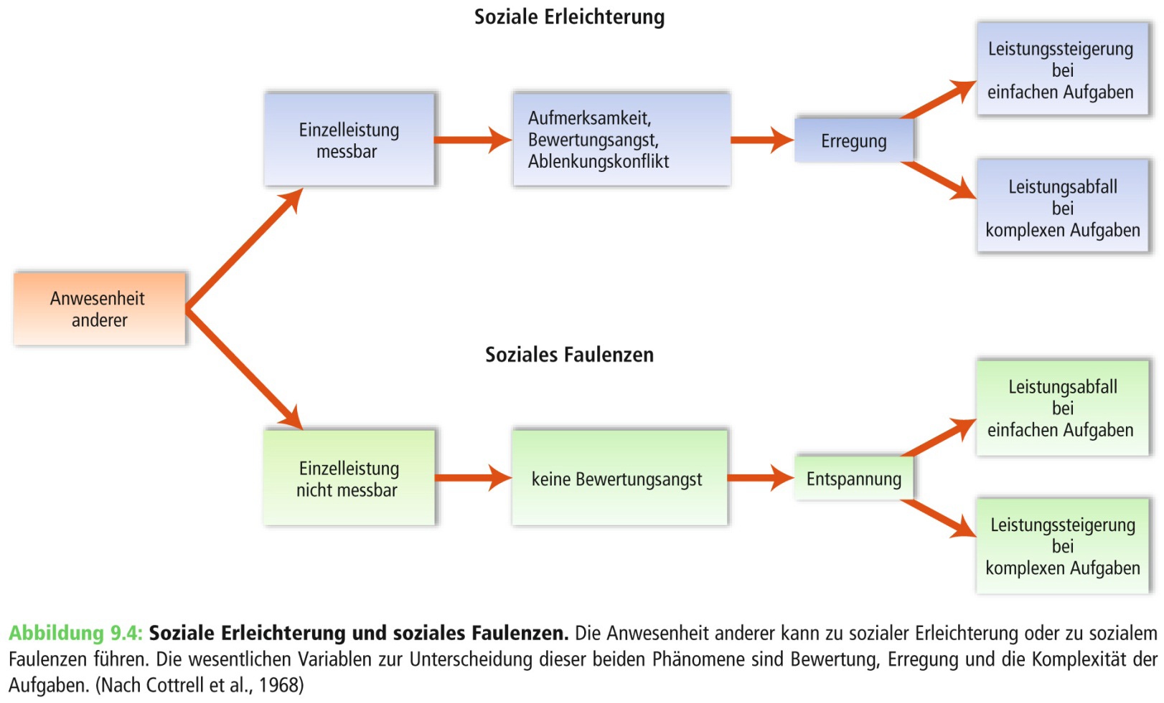
Neigung zu mehr sozialem Faulenzen bei: Männern und westlichen Kulturen (andere Selbstdefinition)
Gruppenleistung Deindividuation
Anonymität in Gruppe Lockerung der normalen Verhaltenszwänge; Anstieg von impulsiven oder normabweichenden Handlungen
Je mehr Mitglieder (plus Maskierung), desto grausamere Handlungen
1) mindert Verantwortungsgefühlt (weniger Sorge um Rechenschaft)
2) verstärkt das Befolgen von Gruppennormen
3) häufig in Cyberspace (ganz anonym oder Chat: A.R. aus D.)
Das hilft: Personen gezielt als Individuen adressieren Verantwortung nimmt wieder zu
Entscheidungsprozesse in Gruppen
Gruppenentscheidungen sind glaubwürdiger und Meinung aussagekräftiger.
Gruppenentscheidungen Erfolgsfaktoren
Gruppen sind erfolgreicher, wenn: a) auf Person mit meistem Fachwissen gehört wird, b) Motivation vorhanden, nach der besten Antwort zu suchen
Gruppenentscheidungen Prozessverlust
Erfolglos überzeugen/tatenlos zuschauen, wie falsche Entscheidung getroffen wird
Gründe: a) falsche Auswahl bei Definierung kompetenteste Person; b) kompetente Person kann sich nicht durchsetzen (normativer Einfluss); c) Kommunikationsschwierigkeiten allgemein
Gruppenentscheidungen Prozessverlust Infos nicht geteilt
Tendenz, Fokus auf das, was schon alle wissen, statt Abholung von Wissen, das noch nicht geteilt wurde
Daher:
lange genug diskutieren, damit auch ungeteilte Info auf den Tisch kommt
Mitglieder zu (Teil-)Experten erklären und so Verantwortung/Druck erhöhen
Transaktives Gedächtnis Austausch über Inhalte sodass Kombi-Gedächtnis entsteht
Gruppenentscheidungen Prozessverlust Groupthink
Erhalt der Gruppenkohäsion und der Solidarität wichtiger, als realistische Betrachtung der Tatsachen.
(wenige) Voraussetzungen:
Gruppe ist hoch kohäsiv, von anderen Meinungen isoliert, einem direkten Führer (mit klaren Wünschen) unterstellt, die Mitglieder unter hohem Stress stehen und der Entscheidungsfindungsprozess keine Alternativentscheidungen vorsieht.
Symptome:
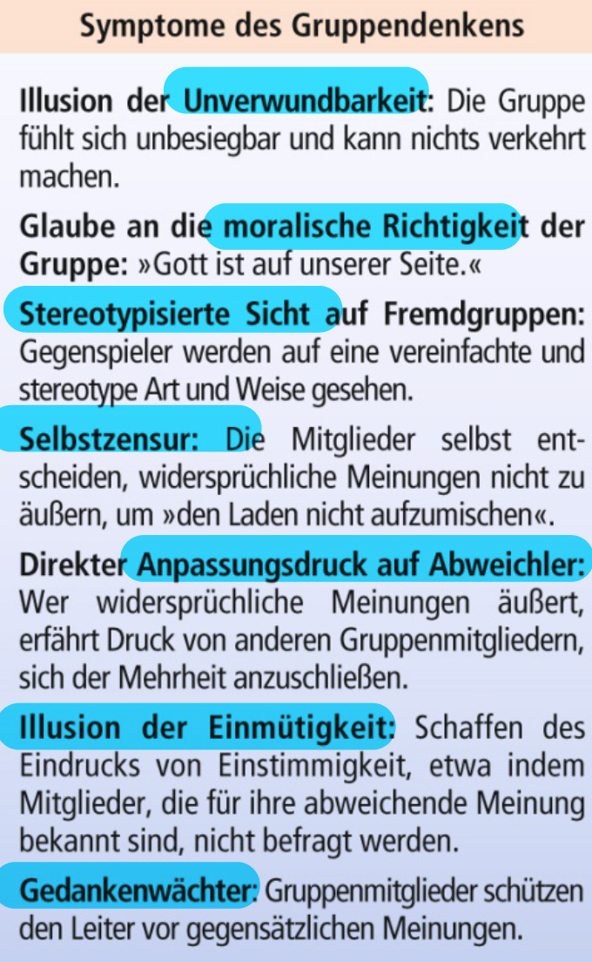
Folgen: mangelnde Infosuche, Sichtung von Alternativen; mangelnde Risikoanalyse; fehlender Krisenplan
Groupthink Vorbeugen: Führer kann beeinflussen indem: er unparteiisch bleibt, Subgruppen bildet, Aussenmeinungen einholen lässt, Abstimmungen anonym durchführt
Gruppenentscheidungen Risikobereitschaft
In Gruppen werden riskantere Entscheidungen getroffen: „risky shift“ (aber auch konservativer/vorsichtiger/…): Einzel- und Gesamtmeinungen werden immer extremer (hin zu größerem Risiko, wenn die Mitglieder ursprünglich zum Risiko neigten & zu größerer Vorsicht, wenn Mitglieder ursprünglich zur Vorsicht neigten.
Gruppenentscheidungen Führung
Führungsstile: transaktional vs. transformational
Persönlichkeitseigenschaften von Führungspersonen: aufgabenorientiert vs. beziehungsorientiert, abhängig vom Kontrollgrad (hoch, mittel, niedrig)
Geschlechtszugehörigkeit und Führung/s-Stile: Mann vs. Frau
Kultur und Führung: autonom, charismatisch, teamorientiert
Gruppenkoordination Konflikte
Individuelle Ziele und Bedürfnisse kollidieren oft mit denen der Mitmenschen. (Freud)
Gruppenkoordination Soziales Dilemma
Konflikt, bei dem sich die für den Einzelnen vorteilhafteste Lösung schädlich auf alle auswirkt, wenn sie von vielen gewählt wird. (Bsp. Free-Walking Tours Bei vielen sozialen Dilemmata handeln Menschen zu Beginn zum Allgemeinwohl, am Ende jedoch in ihrem Eigeninteresse & auf Kosten aller.)
Gruppenkoordination Kooperation
Kooperationsrate grösser bei Community Game (71%) als bei Wall Street Game (33%).
Gruppenkoordination Gefängnisdilemma
Tatsächliches aber auch erwartetes Verhalten beeinflusst eigenes Verhalten (self fulfilling prophecy)
Konflikte und Kooperation LKW-Experiment
Konflikte entstehen unter verschiedenen Bedingungen, die Kooperationen erschweren (z.B. Möglichkeiten, die es einem erlauben die andere Partei zu schädigen („Schranken“)
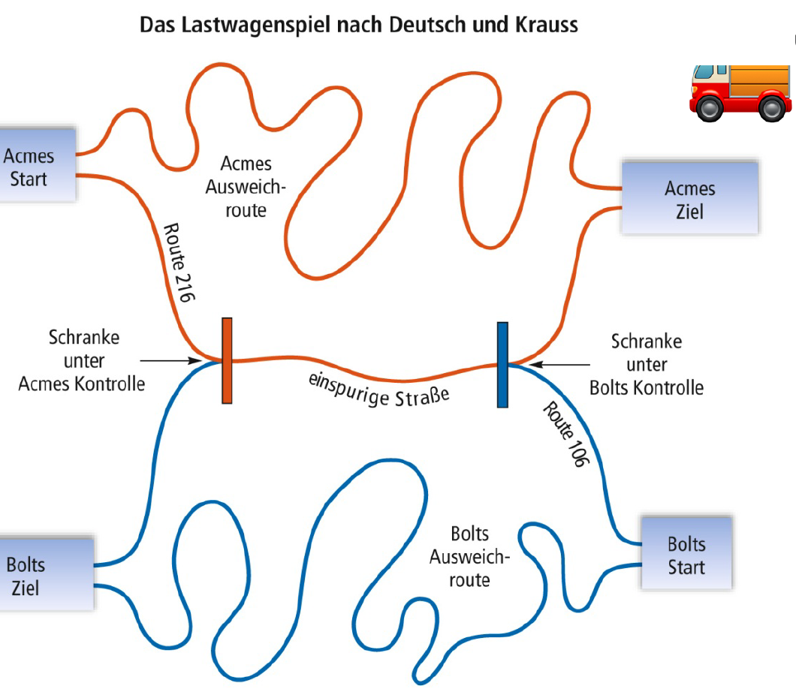
Auswirkung von Kommunikation: nur hilfreich, wenn Kommunikation Vertrauen schafft (wenn erzwungen Drohungen)
Konflikte und Kooperation Ferienlager
Ablauf: 1. Gruppenbildung 2. Gruppenkonflikt 3. Gruppenkonfliktlösung
Konflikt: manipulierte Wettbewerbe (zugunsten einer Gruppe) zwischen Gruppen verbalen Attacken und Aggressionen
Gruppenkonfliktlösung: rivalisierende Gruppen sollten dann Aufgaben lösen, die nur gemeinsam gelöst werden konnten Reduktion der Stereotype.
Erkenntnisse: Gruppenkonflikte entstehen bei «normalen» Menschen, aufgrund bestimmter Rahmenbedingungen. Wettbewerb um begrenzte Ressourcen fördert Gruppenkonflikte.
Intergruppenkontakte beeinflussen Bildung von In-Group-Normen (isolierter Junge sozial aufsteigen zu „Tyrann“).
Erreichung gemeinsamer Ziele verbessert die Atmosphäre zwischen zwei Gruppen.

7) Sozialer Einfluss
Anruf McDonalds Filiale
«vermeintlicher Kriminalbeamter gibt Anweisungen – eine Angestellte zu durchsuchen.
Meist sozialer Einfluss subtiler, doch: wer überzeugt mich? Wen überzeuge ich?
Sozialer Einfluss Definition
Sozialer Einfluss ist die Veränderung von Einstellungen, Überzeugungen, Meinungen, Werten bzw. Verhaltensweisen infolge der Tatsache, dass man mit den Einstellungen, […] bzw.
Verhaltensweisen anderer Menschen konfrontiert ist.
Sozialpsychologie Definition
Versuch, zu verstehen und zu erklären, wie die Gedanken, Gefühle und Verhaltensweisen von Personen durch die tatsächliche, vorgestellte oder implizite Anwesenheit anderer Menschen beeinflusst werden. fast alles ist soz. Einfluss
Überzeugung vs. Einfluss
Überzeugung Einstellung;
sozialer Einfluss sichtbares Verhalten
Soz. Einfluss Resultiert in
Konformität (Conformity): Aufgrund Regeln/Normen Verhaltensanpassung an vermeintlich erwünschtes Verhalten (Anpassung an Personen/Situationen).
Einwilligung (Compliance): Aufgrund Bitte/Angebot zeigt man ein bestimmtes Verhalten.
Gehorsam (Obedience): Aufgrund eines Befehls/einer Anweisung führt man bestimmte Handlungen aus
Soz. Einfluss Normen
implizite und explizite Regeln einer Gruppe,
welches Denken, Fühlen und Verhalten akzeptabel ist (kann zu Konformität führen)
Soz. Einfluss Konformität (Übereinstimmung)
Veränderung des eigenen Verhaltens aufgrund des tatsächlichen oder angenommenen Einflusses anderer Personen/Gruppen
Private vs. öffentliche Konformität
Privat: Akzeptanz Internalisierung/Konversion (auch wenn niemand gerade schaut)
Öffentlich: Compliance Norm wird nur öffentlich eingehalten, egal wenn’s niemand sieht
Psychogene Massenerkrankung
Form des sozialen Einflusses, wenn ähnliche körperliche Symptome in einer Gruppe auftauchen, aber kein objektivierbarer Grund für diese Symptome existiert (Bsp. Evakuation Briefzentrum Schlieren auffälliges Paket führte zu Kopfschmerzen)
Informationaler vs. normativer soz. Einfluss
Einfluss | Informational | Normativ
Motiv | Exaktheit, Wahrheit | Verbundenheit / Selbstwert schützen
Furcht | Falsch handeln | Negativ auffallen
Mechanismus | Sozialer Vergleich | Sozialer Druck
Situation / Determinanten | Mehrdeutig, verwirrend, schwierig, eigene Unsicherheit gross, Krise
Anpassung weil | Andere Menschen als Infoquelle + wir glauben, dass deren Interpretation zutreffender ist (umso grösser je mehr «Expertise» eine Person hat). | Wir wollen gemocht und akzeptiert werden
Anpassungsart | Überzeugung (conversion) | Akzeptanz (compliance)
Norm/ Resultat | private Konformität/Akzeptanz | Öffentliche Compliance, aber keine private Akzeptanz
Gruppengr. | v.a. Minoritäten | v.a Majoritäten
Grund | Gruppennorm wird übernommen, weil sie korrekt erscheint (informational) | Gruppennorm wird übernommen, um akzeptiert zu werden (normativ)
Bsp. | Psycho. Massenerkr.  Sherif-Experiment | Linienexperiment
Weiteres | Je wichtiger Entscheidung, desto eher verhalten wir uns konform | Blinder Gehorsam stark
Widerstand | Werten treu bleiben, Experten hinterfragen | Sich bewusst sein, Verbündete finden

Inform. soz. Einfluss Sherif-Experiment
Visuelle Illusion: unbewegliche Lichtquelle Schätzung zuerst allein, dann in Gruppe Angleichung der Schätzungen
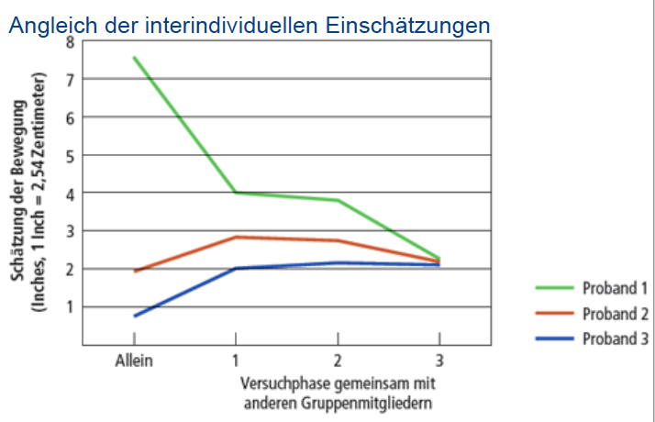
Schlussfolgerung: Die Teilnehmer nutzten einander in der uneindeutigen Situation als Informationsquelle (Suche nach objektiver Realität) Wir passen uns dem Verhalten anderer an, weil wir glauben, dass die anderen Recht haben (wisdom of the crowd)
hohe private Akzeptanz: nach einem Jahr Antwort noch immer konform mit Gruppeneinschätzung
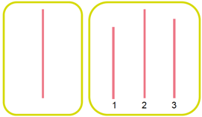
Normativer soz. Einfluss Linien-Experiment
Der Mensch weiß, dass das, was er tut, falsch ist, verhält sich mit den anderen konform, um nicht wie ein Narr dazustehen selbst wenn Norm sinnlos + Gruppe unwichtig Öffentliche Compliance/ohne private Akzeptanz Reduktion bei: Anonymer Abstimmung & Verbündeten
Norm. soz. Einfluss Gruppendruck Gehirn
Unbehagen bei Inkonsistenzgefühl physiologisch messbar Aktivierung Amygdala (negative Emotionen) und Nucleus caudatus (Abstimmung Sozialverhalten)
Trotz Betonung der Wichtigkeit der Aufgabe und eigener Anspruch auf Exaktheit: 16% der Personen geben dem sozialen Druck nach und handeln fälschlicherweise konform.
Norm. soz. Einfluss Abweichler
Wenn wir gegen die Norm handeln: Zuerst: durch verstärkte Kommunikation Abweichler überzeugen; wenn erfolglos: Ausschluss/Ablehnung/»Bestrafung»
Sozialer Druck im Alltag zbsp. durch Medien
Körperbild Frauen: Schlank ist schön abhängig von Kultur und Verfügbarkeit von Nahrung
Körperbild Männer: muskulös Konsum von Zeitschriften mit muskulösen Männern korreliert mit neg. Gefühlen zum eigenen Körper
Normative Konformität Determinanten social-impact-Theorie
3 (Haupt-) Variablen in Bezug auf die Gruppe: Stärke, Unmittelbarkeit und Grösse
Weitere:
Kultur: je stärker die Identifikation mit der Gruppe, desto konformer Harmonie in Gruppe ist wichtiger als eigener Beitrag.
Art der Gruppe: bei Abhängigkeit (z.B. bei Gruppen-Belohnung), erhöht sich Konformität
Art der Norm: Vorschreibende Normen eher konformes Verhalten (Verletzung zieht mehr Aufmerksamkeit auf sich) vs. Empfehlung
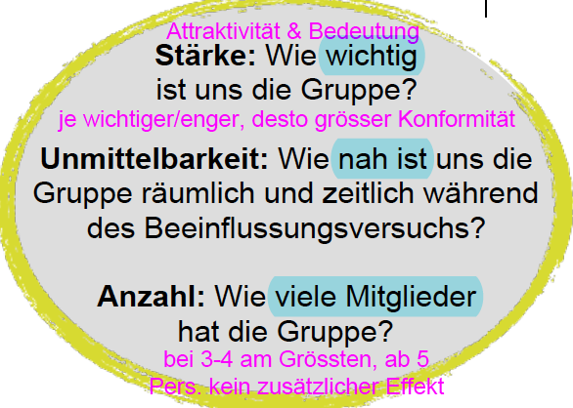

Normative Konformität Determinanten Verbündete
Ist man in der Gruppe alleine mit seiner Meinung (hat keine Verbündete), zeigt man eher konformes Verhalten, denn es ist schwierig(er), sich dem Druck Aller zu widersetzen. Schon bei einem Verbündeten erhöht sich die Wahrscheinlichkeit der Non-Konformität (nur in 6% der Durchgänge konformes Verhalten).
Einfluss von Minoritäten Voraussetzungen
− Intragruppen-Konsistenz bezüglich der Ansichten über längeren Zeitraum (Klimaschutz, Klimaschutz, Klimaschutz)
− Intergruppen-Konsistenz bezüglich der Opposition zur Majorität (einheitliches, geschlossenes Bild)
− Mitglieder der Minorität dürfen nicht dogmatisch oder rigide auftreten (keine unrealistische Forderungen)
− Die vertretene Meinung der Gruppe muss dem Zeitgeist entsprechen (gewisser Anschluss an Aussenwelt)
Einfluss von Minoritäten Wie?
Sie lösen einen kognitiven Validierungsprozess aus Meinungskonversion mithilfe von informationalem sozialen Einfluss
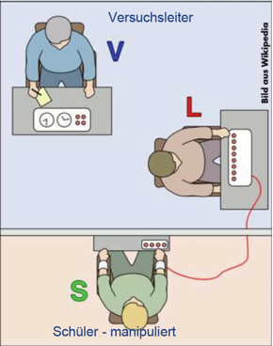
Gehorsam Ursachen
Oft gehorchen wir blindlings weil:
a) Widersprüchliche Normen Anpassung an falsche Norm
b) Zeitdruck und stetige Anweisung keine Zeit zu hinterfragen
c) Stufenweise, leichte Erhöhung Selbstrechtfertigung und Bedürfnis nach Dissonanzreduktion (aufhören nach leichter Erhöhung wäre ein Widerspruch in Bezug auf die verhergehende Entscheidung)
d) Verlust persönlicher Verantwortung Übertragung Autorität moralische Distanz / evtl. entmentschlichung Opfer / Leugnen eigener Verantwortung
Gehorsam Reduktion
Situationsveränderung: nicht besser gestelltem oder inkonsistentem VL, bei entfernter Beeinflussung, persönliche Anwesenheit Opfer
Positionsveränderung: bei mehreren ungehorsamen Probanden (gute Vorbilder) oder Bindung zum Opfer (Commitement)
Massnahmen gegen destruktiven Gehorsam
- Wiederholte Erinnerung an eigene Verantwortung
- Klar und deutlich mitteilen: bis dahin ok und nicht weiter
- Kompetenz und Motive der Autorität hinterfragen
- Wissensvermittlung bezüglich blindem Gehorsam
Milgram-Experiment und Ethik
Heute unvorstellbar: Täuschung Teilnehmer; keine Einwilligung; psychisches Leid
Milgram-Experiment heute
2009 adaptierte Studie (mit ethischen Standards) noch immer 70% gehorchten, obwohl Menschen ggü. Autoritäten kritischer sind

8) Prosoziales Verhalten
Prosoziales Verhalten Definition
Handlung mit Ziel, anderen Menschen Vorteile zu verschaffen, ohne unmittelbare eigene Vorteile zu erhalten
Altruismus Definition
Der Drang, einem Menschen zu helfen, selbst wenn es dem Helfenden einen Nachteil bringt (Bsp. Feuerwehr).
Empathie Definition
Fähigkeit, sich selbst an die Stelle einer anderen Person zu versetzen und Ereignisse und Emotionen (Freude, Trauer, etc.) aus deren Perspektive zu erleben.
Instinkte und Gene
Verwandtenselektion (Kin Selection Theory): Wir helfen, um die Weitergabe (unserer) Genen zu ermöglichen.
genetisch/verwandtschaftlich nahe stehenden Menschen sowie jungen Menschen wird eher geholfen
Reziprozitätsnorm (Reciprocal Altruism Theory): Erhöhung Wahrscheinlichkeit, dass mir auch geholfen wird)
Erlernen von sozialen Normen: Überlebensvorteil durch Lernen und Weitergeben von Wissen gelernter Altruismus
Theorie des sozialen Austauschs Kosten & Nutzen des Helfens
Nutzen von Helfen (Belohnung maximieren): später auch Hilfe bekommen, Stressminderung (Leid wirkt verstörend)
Nicht helfen (Kosten minimieren): physische Gefahr, Schmerzen, Peinlichkeit, Zeitaufwand
Wahrer Altruismus existiert nicht, sondern: Man hilft, wenn der Nutzen die Kosten übersteigt.
Negative-State Relief-Modell
Beruht auf Theorie des soziales Austauschs anderen helfen, um sich selbst zu helfen, eigenes Leid/Schuldgefühl/schlechte Stimmung lindern
Negative-State Relief-Modell Fehlattribution
- gedrückte Stimmung (egal warum) höhere Spendenbeiträgen (Hauptsache ich tu was)
- „Böse“ Taten mit guten Taten ausgleichen (Dissonanzreduktion?) Kirchgänger spenden vor der Beichte mehr
Empathie-Altruismus-Hypothese
Wenn man Empathie für den anderen empfindet, wird (noch mehr) aus rein altruistischen Gründen (Herzensgüte) geholfen, gleichgültig was man dabei gewinnen kann.
Ist keine (wenig) Empathie vorhanden, wird nach Kosten und Nutzen gehandelt.
(Persönliche) Eigenschaften & Prosoziales Verhalten Befunde
Altruistische Persönlichkeit: Eigenschaften, die einen veranlassen, anderen Personen in vielfältigen Situationen zu helfen.
Korrelation: Zeigen von Hilfsbereitschaft von einer Situation zur nächsten: durchschnittliche Korrelation der Hilfsbereitschaft r=.23.
Persönlichkeits-Test sagen wenig über das Hilfeverhalten von Personen aus.
Keine kulturellen Einflüsse – Determination: Zugehörigkeit zur Binnen- oder Fremdgruppe.
«Fühl dich gut & tu Gutes»-Effekt
Kleingeld gefunden Hilfsbereitschaft von 84% beim Auflesen eines Gegenstandes (ansonsten 4%)
Positive Stimmung Hilfsbereitschaft
Erfolg im Job/Prüfung, Geschenk bekommen, gute Musik Förderlich für Geld-/Blutspende, Nachhilfe geben
Positive Stimmung Hilfsbereitschaft Gründe
Gute Stimmung Dinge werden positiver beurteilt (Hilfe auch für ungeschickte/unbeliebte Person) Hilfeleistung verlängert pos. Stimmung Gute Stimmung führt zu erhöhter Selbstaufmerksamkeit
Prosoziales Verhalten Situationsdeterminanten Urban-Overload-Hypothese
Je höher Bevölkerungsdichte (Umfeld Stadt vs. Land) und je kürzer wohnhaft am selben Ort (Mobilität), desto unwahrscheinlicher, dass Hilfe angeboten wird Grossstädter in ruhiger Umgebung sind gleich hilfsbereit
Prosoziales Verhalten Situationsdeterminanten Bystander-Effekt
Je mehr Zuschauende, desto geringer Hilfsbereitschaft Verantwortungsdiffusion
Entscheidungsbaum im Notfall
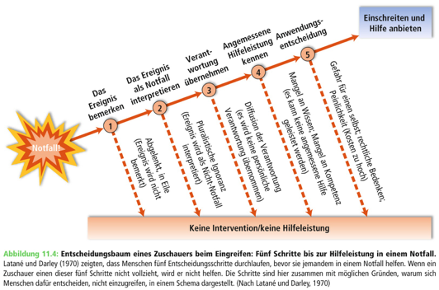
1) Beobachtung: ökologische Faktoren reizüberladene Umgebung / Stress mindern Hilfsbereitschaft
2) Interpretation: Bedeutung Situation unklar wir suchen nach bestätigenden Infos bei Unsicherheit wird Situation als nicht hilfsbedürftig angesehen
3) Verantwortungsübernahme: Verantwortungsdiffusion bei mehreren Personen/Autos – Verantwortung wird abgegeben (idR an Person mit (vermuteter) Führungsaufgabe/Kompetenz)
4) Kompetenzentscheidung: Habe ich das Wissen und die Fähigkeit zu helfen (subjektiv beurteilt)?
5) Entscheidung zu helfen: Kosten an Zeit, Ekel, Blamage Angst vor negativen Konsequenzen reduziert Hilfsbereitschaft
Wem wird geholfen / wem nicht?
Menschen, die der helfenden Person ähnlich sind (Alter, Nationalität, Attraktivität, ..), wird eher geholfen
Menschen, die scheinbar selber Schuld sind, wird weniger geholfen
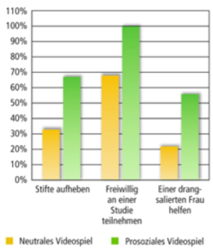
Prosoziales Verhalten Wirkung von Medien
Games und Musik können Hilfsbereitschaft fördern, wenn sie einen prosozialen Charakter haben.
Steigerung von Hilfsbereitschaft
- Person direkt ansprechen
- Sich der Barrieren zur Hilfsbereitschaft bewusst werden hilf, diese zu überwinden. Aufklärung
- Positive Psychologie: «wann helfen Menschen?», statt «wann helfen Menschen NICHT?»; Empathie ggü einem Mitglied einer Gruppe (Bsp. Obdachlose) verbessert Gefühle ggü. Gruppe im Allgemeinen

9) Stereotype und Vorurteile
Vorurteile Definition
... feindselige/negative Einstellung ggü Mitgliedern einer bestimmten Gruppe allein aufgrund deren Zugehörigkeit zu dieser Gruppe. Individuellen Eigenschaften einer Person bleiben unbeachtet
Stereotype Eigenschaften
Kognitive Repräsentation bestimmter Gruppen und Zuschreibung von verallgemeinernden Merkmalen (Alter, Geschlecht, Religion, Rasse, …), idR. Ohne Emotion Erleichterung Weltbild
implizit oder explizit
Merkmale pos./neg. bewertet (sparsam vs. geizig) können in Vorurteilen enden
Stereotype confirmation bias
bestätigende Informationen werden besser erinnert als widersprechende Informationen ( «nur» eine Ausnahme)
Stereotype unconcious biases
Bestätigungs-Bias: unbewusste Interpretation von Informationen so, dass sie unsere Erwartungen erfüllen. Nicht übereinstimmende Informationen ignorieren wir.
Ähnlichkeits-Bias: Positive Bewertung von uns ähnlichen Personen, da Fokus unbewusst auf diese Ähnlichkeit. Gefühl von Sicherheit; lässt weniger vorteilhafte Eigenschaften des Gegenübers vernachlässigen Unterschiede können als Bedrohung erscheinen.
Attributions-Bias: Ist bei Teamaufgabe unklar, wer wieviel beigetragen hat, wird Anteil der Männer über- und jener der Frauen unterschätzt.
Stereotype kognitive Verarbeitung: 2-Stufen Modell
Automatische Verarbeitung eines Stimulus, wenn Person unaufmerksam/abgelenkt/überwältigt ist
Kontrollierte Verarbeitung eines Stimulus, wenn Person bewusst nachdenkt Entkräftigung Stereotyp
Vorurteile Definition
…Antipathie, die sich auf eine fehlerhafte und starre Verallgemeinerung gründet. Sie kann ausgedrückt oder auch nur gefühlt werden. Sie kann sich gegen eine Gruppe als ganze richten oder gegen ein Individuum, weil es Mitglied einer solchen Gruppe ist.
Vorurteile Aspekte
Oft untersuchte Themengebiete: Geschlecht, Alter, Rasse
Vorurteile sind emotional behaftet logische Argumentation hilft nichts; selbst wenn Vorurteile bewusst abgelegt werden, können implizite Komponenten erhalten bleiben.
Moderner Rassismus
Verhalten nach aussen keine Vorurteile (Überzeugung verstecken, um nicht als Rassist zu gelten)
Verhalten innerlich festhalten an vorurteilhaften Gefühlen, kommen raus, wenn unter Stress/Alkoholeinfluss
Implizite Vorurteile ggü eigener Gruppe Internalisierung gesellschaftlicher Stereotypen/selbsterfüllende Prophezeiung
Vorurteile Messung
Impliziter Assoziationstest (IAT): misst die Geschwindigkeit der Reaktion auf Stimuli, mit positiven bzw. negativen Assoziationen
Diskriminierung Definition
Unfaire Behandlung einer Person aufgrund ihrer Gruppenzugehörigkeit.
Diskriminierung Formen
Offen oder subtil (Bsp. Schlank ist schön dicke Menschen schlechtere Chancen auf Arbeitsplatz)
Formal (explizit, durch Vorgaben) oder interpersonell (soziale Distanz) ???

Mikroaggressionen: Kränkungen, Entwürdigungen und Herabsetzungen (zB. Prof macht Studentin mit asiatischem Aussehen für ihr „perfektes“ Englisch ein Kompliment. Sie lebt seit Geburt in USA)
Institutionalisierte Diskriminierung: aufgrund gesellschaftlicher «Norm» vorurteilsbehaftete Einstellungen, die sich auch als diskriminierende Verhaltensweisen manifestieren und zur Norm werden. Soziale Barrieren sorgen dafür, dass bestimmte Gruppen weniger Möglichkeiten zu Veränderungen zur Verfügung stehen. ???
Gesellschaftliche Diskriminierung: Ungleichbehandlung von Gruppen durch Gesetze etc. (zB. Verbot gleichgeschlechtlicher Ehen)
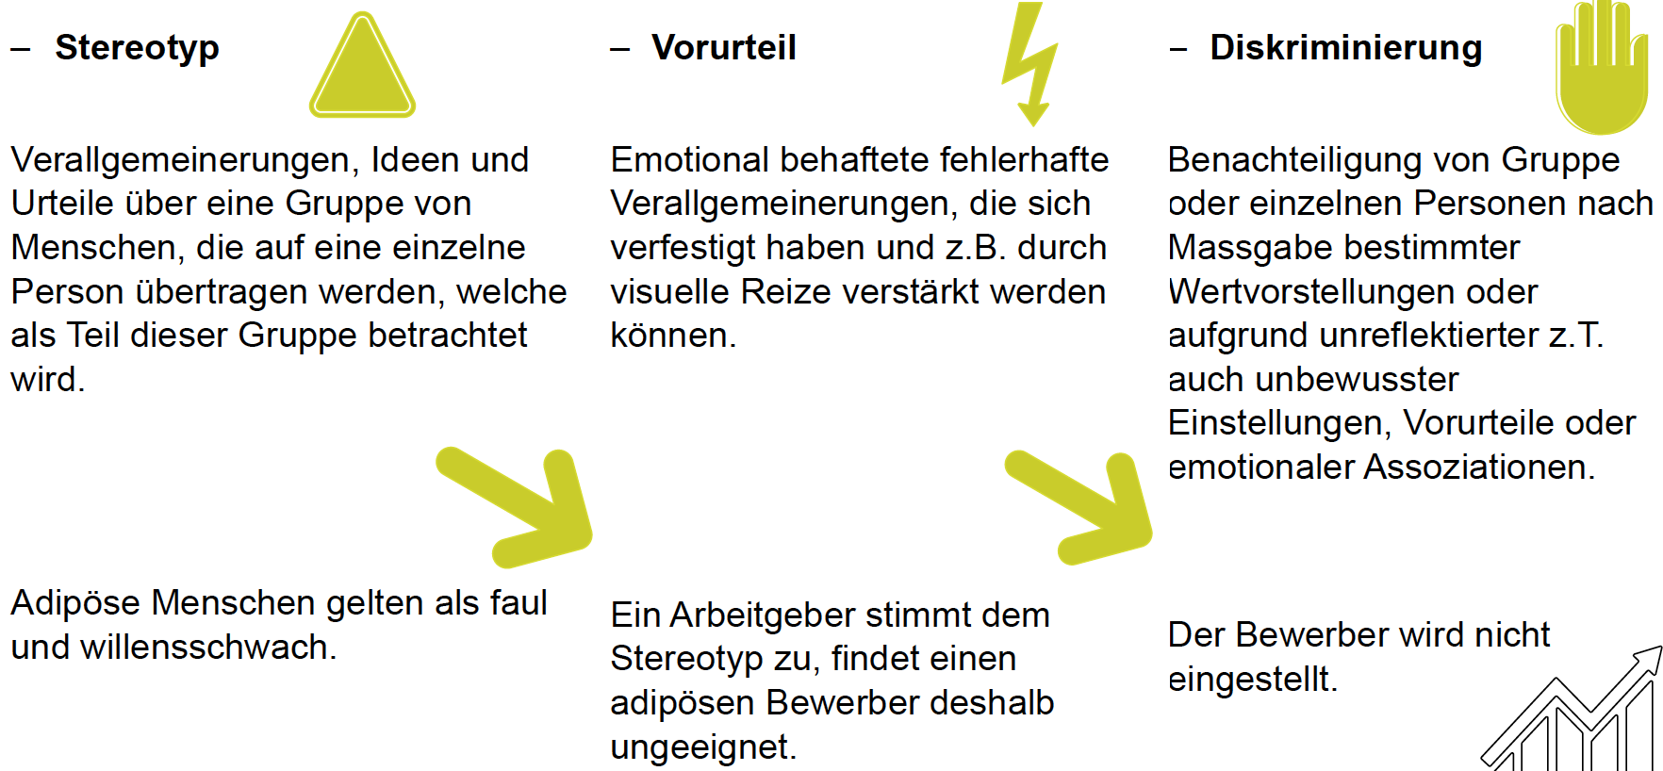

Stereotypen + Vorurteile Entstehung
gesellschaftliche und soziale Nomen (z.B. wenn kaum Frauen in Chefetagen → Norm: CEOs sind männlich → Stereotyp: Frauen sind nicht geeignet für CEO-Posten)
Normative Konformität: Die Vorurteile der Eigengruppe werden übernommen – auch wenn man selbst nicht vorurteilsbehaftet wäre (mit dem Strom schwimmen)
Stereotypen + Vorurteile Soziale Kategorisierung Vorteil & Gefahr
Vorteil: Schnelle Verarbeitung, Vereinfachung Weltbild, nützlich zur Einschätzung und Interaktion mit Menschen.
Gefahren:
Eigengruppenverzerrung Aufwertung der Eigengruppe zur Stärkung des Gruppenzusammenhalts
Fremdgruppenhomogenität: Annahme, dass Personen der Fremdgruppe einander ähnlich sind (Die anderen sind alle gleich (schlecht)).
Stereotypen + Vorurteile Attributionsverzerrung
Vorurteile gegenüber Fremdgruppen basieren auf negativen Attributionen
Fundamentaler Attributionsfehler: Verhalten wird auf persönliche Disposition/Stereotyp statt auf Situation attribuiert.
Ultimativer Attributionsfehler: Verhalten wird dispositional attribuiert und auf ganze Gruppen verallgemeinert (z.B. Nationalität, Religion, …)
Stereotypen + Vorurteile Schuldzuweisung
Je grösser der Glaube an gerechte Welt, desto eher wird Schuld dem Opfer zugeschrieben (Armut, Übergewicht, Vergewaltigung…)
Stereotypen + Vorurteile Rechtfertigung
Vermeidung kognitiver Dissonanz (positives Selbstbild vs. Unfairness) durch Rechtfertigung der Diskriminierung (zB. Ich bin ja nicht rassistisch, aber wer sich nicht an Regeln hält, der hat es verdient, ausgeschafft zu werden).
Stereotypen + Vorurteile Konkurrenz
Suche nach einem Sündenbock als Erklärung für das eigene Unglück
Theorie des realistischen Gruppenkonflikts: begrenzte Ressourcen (knappe Arbeitsstellen, Favoritenrollen, Macht, …) führen zu Feindseligkeit, Konflikten, Vorurteilen und Diskriminierung zw. Gruppen
Vorurteile Abbau Kontakthypothese
Kontakt zwischen verschiedenen Gruppenmitgliedern kann Vorurteile abbauen, wenn:
• Gleicher Status
• Gemeinsames (verbindendes) Ziel
• Gleichberechtigungs-förderliche soz. Normen
• Wechselseitige Interdependenz (nur gemeinsam kann Ziel erreicht werden)
• Möglichkeiten für informellen, zwangslosen Kontakt für Gruppenvermischung
• Mehrere Mitglieder pro Gruppe (sonst wird Person als Ausnahme abgetan)
Vorurteile Abbau Jigsaw-Klasse
Hintergrund: Rassentrennung USA
Ziel: Interdependenz statt Konkurrenz
Aufbau: Peer-Gruppen Jeder Schüler muss Material lernen anschliessend anderen beibringen Will ein Schüler gut abschneiden, ist er auf die Zusammenarbeit mit den anderen
Vorurteile Abbau Jigsaw-Klasse Resultate
Stereotypen + Vorurteile kleiner, Sympathie für alle Mitschüler grösser, bessere Schulleistungen, etc.
Klasseneinheit statt (ethnische) Fremd- und Eigengruppe
Personen, denen wir einen Gefallen getan haben, mögen wir mehr
Kooperation fördert Empathie

Aufgabe
Wie kann man im heutigen Kontext noch Experimente durchführen und testen, ob sich Personen konform verhalten oder nicht?
• Können Medien dabei eine (manipulierende) Rolle spielen?
• Welche Faktoren, Aspekte, Einflussfaktoren sind noch nicht aufgeklärt in bisherigen Studien und könnten Teil einer neuen Studie sein?
• Lässt sich das auf den eigenen Berufskontext beziehen? Gibt es von dort Beispiele?
• z.B. Rollenverhältnis von Vorgesetzten und Mitarbeitern, Dynamiken in Klassen während Vorlesung und Seminar, … etc.
• Stellen Sie Ideen und grobe Versuchspläne zusammen!

